中華民國體育運動總會
體育行政管理人才培訓試辦計畫C級第一期培訓簡章

一、 依 據：教育部107年12月21日臺教授體部字第1070045426號函及108年1月4 日臺教授體字第1080000761號函辦理。
二、宗 旨：為因應體育改革後，強化各層級體育行政組織效能，及培訓優秀體育行政管理人才，落實選手職涯照顧，辦理本培訓計畫。
三、目 的：綜整相關團體資源，期使在進行體育活動、場館規劃運用、賽事籌備行 銷、行政作業平台等，使協調順暢；同時亦增長運動經理人、教練、運 動員之協調、應變、行政管理的綜合能力。
四、指導單位：教育部體育署
五、主辦單位：中華民國體育運動總會
六、協辦單位：中國文化大學
七、培訓期間
（一）課程期間：108年2月16日(六)至108年6月29日(六)，
每週六 09：00~13：00、14：00~18：00，每周上課八小時。
清明節、端午節連假不排課。
（二）實習期間（暫訂）：108年7月8日(一)至108年7月21日(日)，共60小時。
八、培訓課程：計200小時，課程規劃（理論基礎70小時、實務及模擬操作70小時、實習
60小時）詳附件1。
九、授課方式
（ㄧ）專題講座。
（二）案例探討及實作。
（三）線上課輔。
（四）實習工作坊。
十、培訓地點
（一）體育聯合辦公大樓3F體育人才培訓301教室(臺北市中山區朱崙街20號)。
（二）中國文化大學建國大夏館(臺北市大安區建國南路二段 231 號)(交通資訊詳如附件2)。
（三）實習工作坊地點將另行通知。
十一、報名資格
（一）具中華民國國民身分且符合教育部承認國內外大專院校畢業者。
（二）優先錄取對象
1. 優秀運動員。
依照績優運動選手就業輔導辦法第二條績優運動選手之定義，分特優運動選手與優秀運動選手均為本計畫培訓優先對象。
2. 全國性特定體育團體組長級以上人員。
3. 國際體育事務人才培訓班結業者(具體育運動背景者優先)。
4. 其他對體育工作具有熱忱及特殊貢獻者。
十二、報名方式
（一）報名期間：自公告日起至108年1月18日（五）止。(郵寄以限時掛號郵戳為憑)
（二）請至中華民國體育運動總會網站下載報名表(附件3)，網址www.rocsf.org.tw。
（三）報名表及相關佐證資料親送或郵寄至中華民國體育運動總會：臺北市中山區朱崙街20號3樓307室，體育行政管理人才培訓試辦計畫工作小組收。
（四）聯絡資訊：
聯絡人及電話：黃文慧小姐 02-87711419
電子信箱：wendy1211@rocsf.org.tw
十三、繳交資料：凡報名參加之人員，即視為同意授權主協辦單位取得其基本資料及相關檔案，並做為後續統計研究及行政目的使用，其餘均依「個人資料保護法」相關規定處理。
（一）必備文件
1. 報名表。
2. 身分證正反面影本。
3. 最高學歷證件影本。
（二）依報名資格類別提供證明文件
1. 競賽成績證明影本。
2. 在職證明正本。
3. 結業證明正本。
4. 專家學者或協會秘書長級以上推薦函一封。
十四、甄選方式
（一）資格審核：審核報名者資格，報名者須檢附上述繳交資料。
（二）書面審核：審核資格符合者之書面資料。
（三）錄取及遞補：擇優錄取30名，遇缺額依序遞補。
（四）甄選合格之報名者，由主辦單位函知並上網公告。
十五、請假及保證金
（一）錄取學員須繳交保證金新臺幣伍仟元整及最近三個月證件照電子檔。學員無故缺課達三分之一以上（47小時）沒收保證金。
（二）符合請假規定者，須每科上課時數達二分之一以上，且於線上輔導學習二分之一時數方得參加該科結訓考試。
（三）請假類別：
1. 公假：帶隊出國比賽或出國參加比賽(提供相關公文證明)。
2. 病假：請提供醫院證明。
（四）實習工作坊須滿60小時方得領取結業證書，實習結業後無息發還保證金。
十六、結訓考試及評分標準
（一）學科考試
1. 出席全部課程者三分之二以上並於線上學習補滿上課時數140小時。
2. 符合第十五點規定者。
（二）實習考核：考核方式另訂。
（三）考試地點：體育聯合辦公大樓3F體育人才培訓301教室(臺北市中山區朱崙街20
號)。
（四）考試日期（暫訂）：108年7月6日-7日(六-日)。
（五）考試當日應攜帶證件：學員證或其他可以證明身分之文件。
十七、其他相關事項：
通過學科考試合格及實習考核者核發結業證書。
十八、本簡章如有未盡事宜，主辦單位保留修改及解釋內容之權利，相關資訊將公告於網站。不另行通知。

附件1、課程規劃
計9個主題、24個單元、上課140小時
主題名稱 | 單元課程 | 課程內涵 | 理論 | 實務 | 模擬操作 | 時數
K01  體育與  運動科學 | K01-1運動與健康行為 | 禁藥認識 | V | V |  | 2 | 14
 |  | 運動對健康的益處 |  |  |  | 2
 |  | 健康與體適能的運動處方 |  |  |  | 2
 |  | 運動傷害的預防 |  |  |  | 2
 |  | 運動傷害的復健與治療 |  |  |  | 2
 | K01-2全適能健康促進實務 | 全適能健康促進實務 | V | V |  | 2
 |  | 全人健康市場與趨勢 |  |  |  | 2
K02  運動管理 | K02-1運動訓練課程設計管理 | 運動訓練課程規劃 | V | V |  | 2 | 8
 |  | 運動訓練課程執行實務 |  |  |  | 2
 | K02-2運動設備設計管理 | 運動設備設計管理 | V | V |  | 2
 | K02-3職場運動設計管理 | 職場運動設計管理 | V | V |  | 2
K03  體育行政 | K03-1體育活動規劃與管理 | 體育活動規劃(含賽事) | V | V |  | 2 | 26
 |  | 體育活動執行與控管 |  |  |  | 2
 | K03-2體育賽制理論與實務 | 體育賽制理論與實務 | V | V |  | 2
 |  | 競技運動參賽整備 | V | V |  | 2
 | 國際組織與資源 | 國際運動組織之現況與趨勢 | V | V |  | 2
 |  | 國際運動仲裁 | V | V |  | 2
 | 運動志工服務與管理 | 運動志工服務與管理 | V | V |  | 2
 | 運動組織結構與運作 | 運動組織結構與運作 | V | V |  | 2
 | K03-3運動組織之經營管理 | 運動協會經營規劃 | V | V |  | 2
 |  | 運動協會經營管理實務 | V | V |  | 2
 |  | 運動協會經營管理實務操作 |  | V | V | 2
 | K03-4 運動社群經營 | 運動社群行銷之產品策略 | V |  |  | 2
 |  | 運動社群行銷之產品策略 |  | V |  | 2
K04  體育人力資源開發與管理 | K04-1運動人力資源的職能與資源配置 | 運動人力資源的職能與資源配置 | V | V |  | 4 | 12
 | K04-2運動人才招聘與培訓 | 運動人才招聘與培訓 | V | V |  | 4
 | K04-3運動人力資源發展與激勵 | 運動人力資源發展與激勵 | V | V |  | 4
K05  體育行銷與公關 | K05-1運動行銷的策略與執行 | 運動行銷企劃執行與評估(理論說明) | V |  |  | 2 | 38
 |  | 運動行銷策略分析(案例分析) |  | V |  | 2
 |  | 運動行銷之產品策略(理論說明) | V |  |  | 2
 |  | 運動行銷之產品策略(案例分析) |  | V |  | 2
 | K05-2運動數據可視化 | 吸睛又吸金的運動數據行銷 | V |  |  | 2
 |  | 運動数据可视化的應用 |  |  | V | 2
 |  | 運動数据可视化電腦實作 |  |  | V | 2
 |  | 運動数据可视化電腦實作 |  |  | V | 2
 | K05-3運動影音行銷 | 影音在運動行銷上的應用 | V |  |  | 2
 |  | 如何打造獨特的運動影音行銷? |  |  | V | 2
 |  | 運動影音行銷電腦實作 |  |  | V | 2
 |  | 運動影音行銷電腦實作 |  |  | V | 2
 | K05-4運動行銷的媒體公關 | 運動新聞公關操作 | V |  |  | 2
 |  | 運動新聞稿寫作 |  | V |  | 2
 |  | 媒體公關與危機處理 | V | V |  | 2
 |  | 媒體公關議題設定 |  | V |  | 2
 | K05-5運動贊助募資 | 運動募資平台商業模式 | V |  |  | 2
 |  | 運動募資案例分析 |  | V |  | 2
 |  | 運動募資操作 |  |  | V | 2
K06  非營利組織財務會計 | K06-1 會計實務 | 基礎會計理論 | V |  |  | 2 | 12
 |  | 會計資訊系統實務操作 | V | V |  | 2
 |  | 會計資訊系統模擬操作 | V |  |  | 2
 |  | 非營利組織會計功能 |  | V |  | 2
 |  | 特定體育團體會計財務規範 |  |  | V | 2
 |  | 設計單項活動計畫書 |  | V | V | 2
K07  文書寫作技巧 | K07-1文書寫作與專案計畫撰寫 | 公文程序格式與行文系統 | V |  |  | 2 | 8
 |  | 公文用語與寫作要領 | V | V | V | 2
 |  | 專案規劃內容與架構—理論 | V | V |  | 2
 |  | 專案規劃實作-模擬操作 |  |  | V | 2
K08  職業道德與法律常識 | K08-1職業道德與法律常識 | 職業道德與法律常識 | V | V |  | 6 | 18
 |  | 國民體育法介紹 | V | V |  | 2
 |  | 體育紛爭仲裁機制 | V | V |  | 2
 |  | 運動產業條例介紹 | V | V |  | 2
 |  | 運動產業條例運作與實務介紹 |  | V |  | 2
 |  | 協會運作法律規範 | V | V |  | 2
 |  | 特定體育團體輔導訪評 | V |  |  | 2
K09  信息管理 | K09-1信息管理與運動新知 | 國際資訊管理 |  | V |  | 2 | 4
 |  | 運動新知運用 |  | V |  | 2
 |  |  |  |  |  |  | 140
備註：本課程師資將視開課日期調整。

附件2、交通資訊
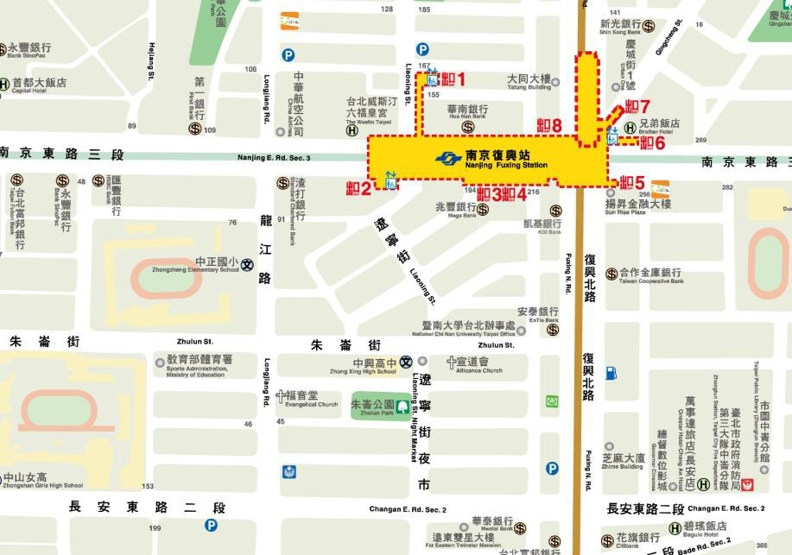
★朱崙街體育行政大樓：搭乘捷運松山新店線南京復興站二號出口，沿南京東路左轉龍江路，並於通過中正國小後右轉朱崙街，步行約4分鐘。

★中國文化大學大夏館：
公車站A：211、235、662、663、18、237、278、284、284(直行)、295、52、72、72(直達)、和平幹線號公車在龍門國中站下、15、15(萬美線)、3號公車至龍門國中站下車。
公車站B：207、211、235、662、663、15、15(萬美線)、18、237、278、284、284(直行)、295、3、52、72、72(直達)、和平幹線、敦化幹線號公車至龍門國中站下車。
公車站C： 298、3 號公車至龍門國中站下車。
捷運站：信義線在大安森林公園站下，5號出口出站，步行約10分鐘至建國南路口；木柵捷運線在科技大樓站下，轉乘和平幹線公車或步行約15分鐘至建國南路口；北投南勢角或淡水新店線在古亭站下，轉乘和平幹線公車至建國南路口下。
停車場：
P1：中國文化大學推廣教育部停車場。P2：建國高架橋下停車場。
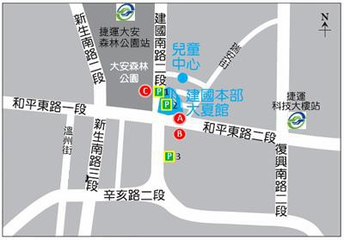
P3：龍門國中地下停車場

附件3、紙本報名表
體育行政管理人才培訓試辦計畫報名表
基本資料 | 中文姓名 |  |  | 性 別 |  | □男 □女 | 報名  序號 | （報名學員勿填）
 | 英文姓名
 | 身分證  字 號 |  |  | 出 生  年月日 |  | 年 月 日 |  | 最近三個月內二吋半身正面照片。
 | E-mail
 | 手 機
 | 通訊地址 | □□□
職業 | □任職單位： ，職稱： ，年資：______  □研究生：就讀學校： ，系所：  □其他
報名資格 | □優秀運動員 □全國性特定體育團體組長級以上人員  □國際體育事務人才培訓班結業者(具體育運動背景者優先)  □其他對體育工作具有熱誠及特殊貢獻者
身分證明影本黏貼處(正面) |  |  |  |  | 身分證明影本黏貼處(反面)
運動專長 | (如表格不敷使用，請自行增加附表)
競賽成績 | (如表格不敷使用，請自行增加附表)
相關證照 | (如表格不敷使用，請自行增加附表)
審核 | 收件時間: |  | 審查結果：
資料檢核 | □最高學歷證件影本 □競賽成績證明影本  □在職證明正本 □結業證明正本  □專家學者或協會秘書長級以上推薦函一封
備註

